Door De 20ste Eeuw In Tien Gebeurtenissen

23-3-2018

Inhoudsopgave
- Eerste wereldoorlog: Mata Hari BLZ 2
- De Grote Depressie: Beurskrach van 1929 BLZ 4
- Stalins gruweldaden: showprocessen BLZ 5
- Slag om: Duinkerke BLZ 7
- Duitse onderdrukking: dodenwedstrijd BLZ 9
- Bevrijding: Schietpartij op de Dam BLZ 10
- Koude Oorlog: Cubacrisis BLZ 12
- Tweede Feministische Golf: Dolle mina ontvoerd filmmaker BLZ 13
- Lustmoorden: Jeff Dahmer BLZ 15
- Bloedbad: Columbine BLZ 17
Bronnenlijst BLZ 18

- Eerste Wereldoorlog: Mata Hari
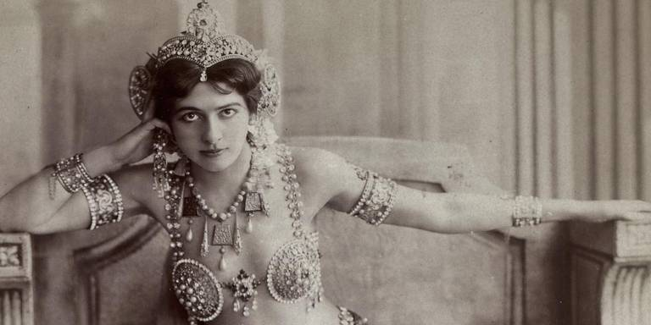
Mata Hari met haar verblindende schoonheid en verblindende juwelen als exotisch danseres. Ca. 1905.
Margaretha Geertruida Zelle, ook wel bekend als Mata Hari, was vanaf 1905 actief als exotisch danseres. Zij reisde heel wat af in haar roem na haar debuut van 13 maart in 1905. Ze stond bekend voor haar dansvoorstelling waar zij sensueel danste op Indische muziek en een voor een een kledingstuk uittrok. Althans, dat was voor de Eerste Wereldoorlog. Mata Hari had een Nederlandse nationaliteit en doordat Nederland neutraal bleef in deze oorlog kon zij gaan en staan waar zij wenste. Dat was dan ook wel handig, aangezien zij veel reisde voor haar werk: naar Parijs, Wenen, Berlijn, Madrid en ze trad zelfs op in het Scala in Milaan. Ten tijde van de oorlogsverklaring van Frankrijk verbleef zij in Berlijn en begaf ze zichzelf in hoge politieke, militaire en politiekringen begaf. Uiteindelijk vertrok ze naar Frankrijk, wat –naast het feit dat ze met hoge militaire omging- heel erg veel aandacht trok. Mata Hari beweerde zelfs in een interview met een paar officieren van de Britse veiligheidsdienst dat ze bij de Franse militaire geheime dienst zat als geheim agente. In januari 1917 verzond de Duitse defensieattaché een radiobericht vanuit Madrid naar Berlijn, waarin hij vertelde over belangrijke informatie die hij zou hebben gekregen van een spion onder de codenaam H-21. Mata Hari’s codenaam. De Fransen onderschepte dit bericht en ging meteen op onderzoek uit. Bij de Franse justitie in 1917 stond zij ingeschreven bij de Duitse spionagedienst en was ze buiten Frankrijk in direct contact met hooggeplaatste en belangrijke buitenlandse personen en bekende leiders van spionage. Ze ontving van Duitsland heel veel geld voor het doorgeven van informatie. De Franse justitie had al snel door dat ze met een gevaarlijke spion te maken hadden en ze werd gearresteerd op 13 februari 1917. Ondanks dat er geen sluitend bewijs was werd ze al snel op 24 juli 1917 schuldig verklaard en ter dood veroordeelt voor spionage voor de Duitsers en verstandhouding met de vijand. Mata Hari werd op 15 oktober 1917 geëxecuteerd door een peloton.
Ik vind dat dit onderwerp, deze vrouw, thuis hoort in dit werkstuk omdat zij een enorm groot deel van de Eerste Wereldoorlog uitmaakte, maar je niet over haar in de boeken terug leest. Ik vind het een heel bijzonder en ook wel bizar verhaal: het gaat eigenlijk over een stripper die besloot spion te worden. Ik weet dat stripper niet het juiste woord is en dat ze als ‘exotische’ of ‘sensuele’ danseres word omschreven maar de beschrijving van haar dans komt wel enorm in de buurt bij die van een stripdanseres. Ik vind dat ze te onderschat is voor wat ze allemaal heeft gedaan. Door al die waardevolle informatie door te geven aan de Duitsers heeft zij meer dan een paar doden op haar naam staan. Wat ik ook bijzonder vind –en belangrijk vind dat daar meer aandacht aan word besteed- is dat zij, als persoon, heel nauw word beschreven: de precieze kleren die ze aan had bij haar executie, haar stem, haar dans, haar schoonheid, maar het is helemaal niet duidelijk hoe zij als spion was. Aan welke touwtjes heeft zij getrokken om de juiste informatie te krijgen? Wat was haar persoonlijke doel met alle spionage? Geld kon het niet zijn, want ze verdiende al heel veel met haar werk. Ik vraag me ook af hoe zij nou in die hoge kringen van Frankrijk terecht is gekomen. Hoe het kon dat ze, ondanks dat ze al twee jaar in de gaten werd gehouden door de Franse justitie, nooit is opgepakt. Hoe kunnen ze haar hebben veroordelen zonder sluitend bewijs? Hoe kwam ze erop spionage te gaan doen? Wat is de oh zo belangrijke informatie die ze doorgaf? Ik heb zoveel vragen over dit verhaal, dit onderwerp, deze vrouw, en ik kan de antwoorden niet vinden. Ik denk dat als zij ook meer in de schoolboeken voorkwam dat er meer onderzoek naar haar gedaan zou worden. Ik wil dat meer leerlingen dit verhaal kennen. Mijn ouders kennen het, maar wij niet en als het ons niet verteld wordt, ben ik bang dat het verhaal sterft. Ik denk dat als er meer aandacht besteed word aan verhalen zoals deze, dat leerlingen doorhebben dat geschiedenis niet alleen over ‘mensen die toch al dood zijn’ gaat. Als een stripdanseres een van de belangrijkste en invloedrijkste spionnen van Duitsland kan worden tijdens de Eerste Wereldoorlog, moet je bedenken wat wij allemaal wel niet kunnen doen?
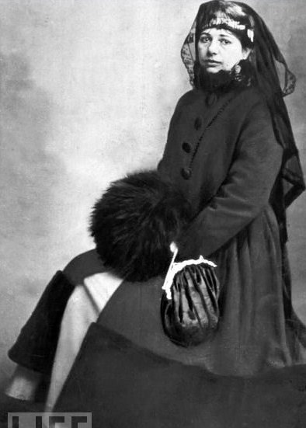
Mata Hari op de dag van haar arrestatie. 13 februari 1917.

- De Grote Depressie: Beurskrach van 1929
De beurskrach (of -crash) van 1929 was de instorting van de aandelenbeurs in New York City die een tol nam op heel de wereld. Als gevolg van deze economische crash kwam een tien jaar lange crisis. De jaren hiernaartoe leidend stegen de koersen van de aandelen enorm in een versnelling. In de zomer van 1929 was het al duidelijk dat het niet de goede kant op ging met de economie. Het stijgen van de koersen ging op een economisch onlogische snelheid en ondertussen was de onderliggende economie onopgemerkt verslechterd. In de zomer begonnen de eerste bedrijven failliet te gaan, de eerste ontslagen kwamen, maar niemand dacht dat het tot zo een catastrofe kon leiden. Wel was al duidelijk dat het allemaal benedenwaarts aan het glijden was. Op donderdag 24 oktober (ook wel bekend als de Zwarte Donderdag) begonnen de aandelen koersen flink te dalen en de beleggers raakten in paniek. Ze probeerden hun aandelen zo snel mogelijk te verkopen, maar hierdoor werden ze nog minder waard. Hierna knapte de markt een klein beetje op, maar het was al duidelijk dat de wereld een duistere tijd tegenmoet ging. Doordat de openstaande leningen niet afbetaald konden worden, gingen veel banken failliet en dit zorgde voor het sneeuwbaleffect. De hiervoor al verslechterde economie kwam nu in een depressie terecht en dit veroorzaakte een alsmaar aannemende deflatie. Hierdoor zakte de handel ook in en dit trof de hele wereld. De tien jaar durende crisis was losgebarsten.
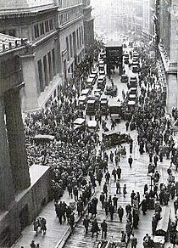
“Then came Tuesday the twenty-ninth, and it all came down, just like everyone had apparently predicted, yet never really believed would happen. Magnus Bane couldn't avoid the shock wave, not even in the peace of his room at the Plaza. The telephone began to ring. There were voices in the hall, even a scream or two. He went down to the lobby, where a full-on panic was in progress, people running out with their suitcases, every telephone cabinet occupied, a man crying in the corner.”
Deze woorden werden gebruikt in The Bane Chronicles (boek van Cassandra Clare) om de situatie in de ellendige oktobermaand van 1929 te beschrijven en dit sprak mij heel erg aan. Voor ik dit boek las had ik nog geen idee wat de beurscrash inhield, maar de manier waarop dit werd omschreven vond ik zo intrigerend. De chaos en paniek die werd beschreven moet iets unieks zijn, dat kon niet anders. Ik zocht het op en het bleek dus de beurscrash te zijn. Dagenlang stonden mensen met net grote en afwachtende ogen naar de aandelenbeurs te kijken, hoe de nummertjes bleven veranderen. De spanning steeg en steeg, totdat het allemaal in elkaar zakte. Ik vind dit moment van de 20ste eeuw niet per se belangrijk, maar zo fascinerend. De terror die overal om je heen was als je door de straten van New York liep en niet alleen New York, overal op de wereld. De spontane zelfmoorden mochten dan wel niet in de rest van de wereld zo zijn, maar paniek was er zonder meer. De hele economie over de hele wereld stortte in, daar kan je natuurlijk niet omheen, niet ontsnappen en daar kan je zeker niet van ontsnappen. Mensen waren de dagen letterlijk aan het aftellen tot het instorten van de beurs en toch kwam het als zo een enorme shock. Misschien vind ik de naïviteit ook wel een van de meest intrigerende dingen. Als ze het al die tijd al hadden zien aankomen, waarom deden ze dan niks? Ze konden zelf al vertrekken, ze konden hun geld snel van de bank halen, ze konden hun aandelen op tijd afsluiten of verkopen. Als zij dat in New York misschien hadden gedaan, had de beurskrach dan alsnog plaatsgevonden?
Paniek onder de burgers bij de beurscrash. 29 oktober 1929.
- Stalins gruweldaden: showprocessen
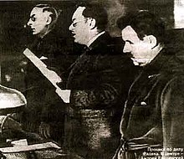
Uitspraak bij het tweede showproces. Januari 1937
De showprocessen van Stalin (ook wel bekend als Moskouse Processen) werden in de jaren van 1936 tot 1938 gehouden. Deze processen waren onderdeel van de zuiveringspolitiek (ook de Grote Zuivering genoemd) van Stalin. Dit hield in dat hij al zijn tegenstanders wilde ‘zuiveren’, simpel gezegd uit de weg ruimen. Het eerste proces vond plaats van 19 tot 24 augustus in 1936. Het ging hier om zestien aangeklaagden. De belangrijkste van deze zestien waren oude strijdmakkers van Lenin en partijleiders van het eerste uur: Grigori Zinovjev en Lev Kamenev. Zij waren beide al in 1935 gearresteerd en veroordeelt tot tien jaar dwangarbeid in Goelag, in Siberië. Vervolgens werden ze opnieuw gearresteerd in 1936, dit keer met vijftien anderen. Zij werden vooral aangeklaagd door vermoede van een lidmaatschap van een Verenigd Trotskistisch-Zinovjistisch Centrum. Dit was een terroristische partij die aanslagen gepland zouden hebben om Stalin en andere belangrijke mensen van de partij om te leggen. Zij werden uitgehongerd en Stalin misleidde hun door te beweren dat als ze bekenden, ze niet geëxecuteerd zouden worden. Complete onzin, en Tomski wist dit. Hij pleegde, voordat hij terecht kon staan, zelfmoord. De meeste beschuldigden in deze showprocessen wisten vrijwel meteen dat het met hun gedaan was. Dat ze, na de geestelijke en lichamelijke marteling, toch zouden worden geëxecuteerd en dat alles omdat zij Stalin niet aanbeden zoals dat volgens hem hoorde. Het tweede proces vond plaats Januari 1937. In dit proces werden zeventien aanhangers van Trotski berecht. Ze werden beschuldigd van industriële sabotage en spionage. Bij dit proces werden de beklaagden van te voren hevig mishandelt, om zo een bekentenis uit ze te krijgen. Dertien van de zeventien kregen te doodstraf terwijl de overige vier dwangarbeid werd opgelegd. Bij het derde showproces waren er eenentwintig beklaagden. Dit proces was in maart 1938. Ook hier werd een van de slachtoffers misleid met de worden: “Nikolaj, raak nu niet in paniek. We komen er wel uit.” Later zorgde Nikolaj ook voor opschudding en onrust in de rechtszaal door alles te ontkennen. Er werd een pauze ingelast en de volgende dag vertelde hij dat hij door ‘een bijtend gevoel van valse schaamte veroorzaakt door de sfeer in de beklaagdenbank en de pijnlijke ervaring van de openbare aanklacht’ had gelogen. Achttien van de eenentwintig werden tot dood veroordeelt. In 1956 bekende Nikita Chroesjtsjov dat de showprocessen wel degelijk in scene waren gezet.
Ik vind dat dit een plek verdient in mijn werkstuk omdat ik deze gruweldaden zo vaag vond omschreven in ons schoolboek. Ik wilde er graag meer over weten en zoals ik het zie speelde Stalin een spelletje met deze mensen. Een sadistisch, bijna onmenselijk spel. Ik vond het wel een lastig onderwerp en nou helpen al die ingewikkelde namen daar niet bij. Door die namen raak je verward en ook dat Stalin ieder van die processen anders had aangepakt. Bij de een werden ze verhongerd, de ander mishandelt en bij een andere weer misleid. Iets wat ze allemaal gemeen hebben, is de geestelijke marteling. Dan heb je nog het militaire proces dat geen showproces is, maar wel in datzelfde rijtje hoort. Ik zie dit ook als een van de directste kenmerken van dictatuur. De rechter, die afhankelijk hoort te zijn, speelt nauwelijks een rol. Alles was in de handen van Stalin en Jezjov. Het maakte niet uit hoeveel je smeekte om genade of wat dan ook deed, als je ontkende werd je gemarteld totdat je bekende en wanneer je bekende, werd je geëxecuteerd. Wat ik zelf ook wel jammer vond is dat je niet te weten komt hoe ze precies zijn gemarteld. Wel met uithongering, maar niet verder over de geestelijke en lichamelijke marteling. Ik vind dit een heel interessant onderwerp omdat ik het zo bizar vind dat iemand dat iemand zoveel macht heeft. Als kind denk je dat dit alleen in sprookjes voorkomt en het is best beangstigend om te denken dat die boze heksen echt bestaan. De showprocessen waren om het volk bedeesd te houden, maar stel dat ze dat niet deden? Ja, dan gingen ze dood, maar het hele land was bang voor hem, ook de mensen die voor hem waren konden zo omgelegd worden. Als ze nou met heel veel een aanslag op hem pleegde en dat lukte? Dan was alle ellendigheid sneller voorbij.

- Slag om: Duinkerke
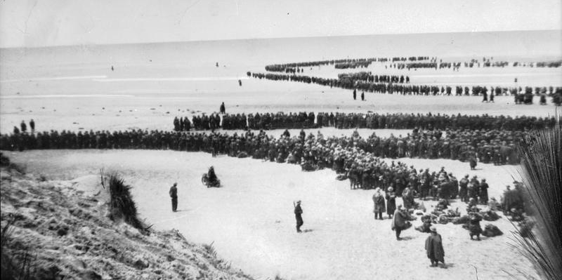
Soldaten wachten op hun redding op het strand bij Duinkerke. Mei 1940
De slag om Duinkerke duurde acht dagen en wordt ook wel de ‘evacuatie van Duinkerke’ genoemd. Duinkerke was compleet omsingeld door de Duitsers in 1940 ten tijde van de Slag om Frankrijk. Het was een militaire operatie om 218.226 Britse soldaten van het Britse Expeditieleger en 123.095 Fransen uit het gebied te halen. Toen tienduizenden soldaten naar Duinkerke vluchtten na de overgave, kwam de evacuatie, Operatie Dynamo onder leiding van generaal Alexander, op gang. Alle Britse beschikbare oorlogs- en vrachtschepen en boten werden klaar gemaakt en gemobiliseerd om in te zetten bij deze evacuatie. Eerst probeerden ze het bij de haven, maar de schepen waren te groot en er waren 5952 boten en schepen gezonken als gevolg van de duikbommenwerpers. De haven was te gevaarlijk en ze gingen zich nu op kleinere bootjes richtten. Deze bleven grotendeels onder de radar en ze waren lastiger te raken. Dit waren bijvoorbeeld particuliere plezierjachtjes en kleine schippersbootjes. Alhoewel de actie vanuit Winston Churchill in Engeland kwam, deden ook Fransen mee door allerlei oorlogsbodems, vrachtschepen en vissersboten in te zetten en er waren zelfs Nederlandse en Belgische zeilscheepjes bij betrokken. Op 26 mei werden de eerste boten gestuurd en ondanks de heftige bombardementen en ruige zee zetten de, vaak vrijwillige, schippers door. Ondertussen maakte de Britten een artilleriefront, zodat toen de Duitsers ten aanval trokken, ze tegen deze gordel aan botste en er niet doorheen konden. Dit duurde negen dagen en dit was net genoeg om zoveel mogelijk soldaten van de haven, de pier en het strand te evacueren.
Deze strijd verdient een plek in mijn werkstuk, omdat ik het ten eerste enorm moedig vind van de burgers die met hun bootje helemaal naar Duinkerke zijn gevaren om die scheepsvloot te versterken. Deze mensen hebben ervoor gekozen niet het leger in te gaan, waarschijnlijk met een reden, en nu nemen ze toch plaats in deze militaire operatie. Zij hadden geen plicht en wisten hoe gevaarlijk het was, hoe groot de kans was dat je niet eens in Duinkerke aan zou komen, maar nog gingen ze met hun kleine bootje de zee op. Ik had de film Dunkirk gezien en het voelde alsof ik de gehele tijd met mijn adem ingehouden zat te kijken naar hoe de soldaten dachten hun redding te hebben gekregen, die een paar minuten later weer werd gebombardeerd; hoe de soldaten zich in zand bedekten in de hoop niet gezien te worden en dus te overleven; hoe de soldaten al op een schip op weg naar huis zaten en daar thee en een broodje aangeboden kregen, en hoe ze daar ver voorbij de kust toch nog werden aangevallen door een torpedo. Dat soldaten die een reddingsbootje hadden weten te bemachtigen weigerde de soldaten in het zinkende schip mee te nemen. Maar wat moet je ook? Als jij weet dat als je teruggaat om ze te redden, je het dan niet overleefd. Ik zou ook niet weten wat te doen. Kortom dachten deze soldaten constant gered te zijn, maar steeds kwamen de Duitsers ertussen. Ook heb ik de situatie in Engeland gezien in The Last Hour, waarin iedereen Chruchill zei dat wat hij van plan was niet te doen was, dat het nooit zal lukken. Iedereen weigerde mee te gaan in zijn plan, wat uiteindelijk zo een succes was geworden. Ook dit bewonder ik. Hij was van plan deze soldaten te redden, ondanks dat iedereen het een verloren zaak leek te vinden.

- Duitse onderdrukking: Dodenwedstrijd
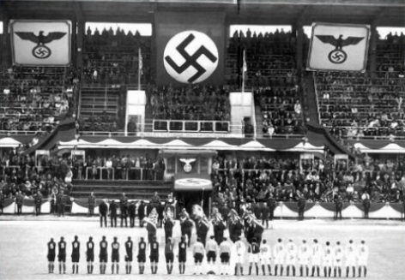
De dodenwedstrijd was een voetbalwedstrijd tussen een Duits team van soldaten, Flakelf, en een team dat bestond uit Oekraïense arbeiders uit een broodfabriek, FC Start. Dit was een revanche van de Duitser, omdat ze de vorige wedstrijd met 5-1 hadden verloren. De wedstrijd vond plaats in het toen nog bezette Kiev en het was georganiseerd door het Duitse ministerie van propaganda. Deze wedstrijd vond plaats op 9 augustus 1942. FC Start is een voetbalteam samengesteld uit oude spelers uit topteams van de Sovjet-Unie. FC Start had al een zegereeks aan wedstrijden gespeeld tegen soldaten van verschillende landen en andere clubs. Al deze wedstrijden waren door FC Start gewonnen. Het veld werd bewaakt door leger en politie en de scheidsrechter was een SS’er. Aan het begin van de wedstrijd ontstond er al spanning. FC Start hoorde Flakelf een Hitlergroet te brengen, FC Start weigerde en ze riepen in plaats van de Hitlergroet ‘heil aan de sport!’. Het Duitse team Flakelf was agressief, dit werd geuit doormiddel van aan de shirts van FC Start te trekken en door hard te tackelen. De Oekraïense keeper kreeg zelfs een trap tegen zijn hoofd en doordat deze onwel werd kon de Duitse partij en doelpunt maken. De scheidsrechter was partijdig en geen van de overtreding werden aangekaart. Bij de eerste rust had FC Start de Duitse partij alweer ingehaald met 3-1. Allebei de partijen hadden nog twee keer gescoord en de uiteindelijke stand was 5-3. Vier van de spelers werden opgepakt na de wedstrijd en doodgeschoten. De rest werd later tijdens hun werk opgepakt en naar het werkkampen van het Goelag gestuurd.
Falkelf en FC Start in het stadion aan het begin van de wedstrijd. 9 augustus 1942.
Wat ik zo bijzonder vind aan dit onderwerp is dat er veel verschillende versies van zijn en overal word het verhaal aangedikt of sommigen aspecten van het verhaal worden aangepast en soms weggelaten. Voor sommigen is FC Start een heldenteam, anderen zien het team simpelweg als dwazen. Dwazen voor het uitlokken van de Duitsers, dat ze niet hebben gedaan zoals hen gedreigd werd door de scheidsrechter tijdens de rustpauze en opzettelijk verliezen. Helden omdat ze het tegen de Duitsers aan hebben gedurfd, dat ze ondanks het dreigement door zijn gaan voetballen en zich niet gewonnen hebben gegeven. Alhoewel een aantal leden van FC Start het helemaal niet zo zagen. Sommigen wilden met de wedstrijden laten zien dat zelfs in tijd van oorlog je wel van dingen kan genieten, anderen wilden het zo ‘normaal mogelijk’ houden doormiddel van deze wedstrijden. Ook waren er spelers die het deden om het moreel van de inwoners van Kiev wat omhoog te halen. Natuurlijk had je ook de spelers die het zagen als een teken van verzet, dit is ook een van de redenen waarom andere topspelers weigerden deel te nemen aan het team. De andere reden was dat zij sporten met de vijand als collaboratie zagen. Ik vind dit een belangrijk onderwerp omdat er zoveel verschillende motieven voor deze wedstrijd waren en desondanks deze meningsverschillen, het team toch samen door die ene sport dit hebben kunnen uitten, al duurde het niet lang. Ik vind dat deze wedstrijd ook heel erg het wantrouwen van de Nazi laat zien; het is maar een spelletje. Ze maakten van een spel een slachtveld en om wat? Om de trots van Hitler.
- Bevrijding: Schietpartij op de Dam
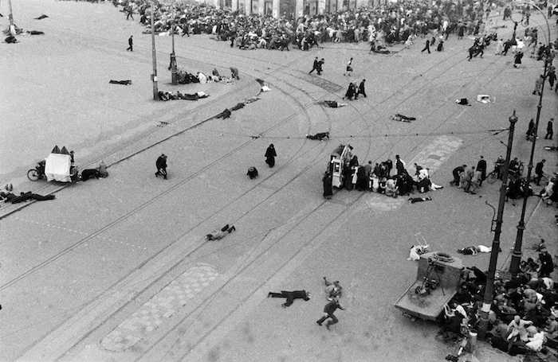
Het is 7 mei 1945. Twee dagen na de bevrijding. De oorlog is voorbij. Overal in Nederland is het feest, ook op de Dam in Amsterdam. De Canadese soldaten worden als helden onthaald. De ondergedoken mensen komen na zoveel jaar in het donker eindelijk weer in de frisse lucht en dat word uitbundig gevierd met muziek en gedanst. In De Grote Club op de hoek van de Kalverstraat naast het Koninklijk Paleis is dat wel anders. Daar zitten Duitse militairen. Om ongeveer drie uur in de middag begonnen zij op de feestvierende menigte te schieten vanaf het balkon. Vele burgers renden naar het Damrak en straten in de buurt ervan om in veiligheid te komen en anderen probeerde zich te verschuilen aan de randen en achter pilaren op het plein. De schietpartij duurde anderhalf uur en maakten meer dan 100 gewonden en 32 doden. Sommigen werden door kogels geraakt en anderen werden in alle chaos en paniek vertrapt. De ellende stopte pas toen de schutters overmeesterd werden. Het is niet duidelijk hoe dit is gebeurt, maar een van de theorieën is dat Trampusch (een van oorsprong Oostenrijkse immigrant, een embryoloog) de commandant in De Grote Club had gebeld en hem had gedreigd met de krijgsraad als ze niet ophielden met schieten. Er zijn meerdere speculaties over de motieven van de schutters, omdat er geen onderzoek is gedaan naar de schietpartij is het nog steeds niet duidelijk waarom de Duitsers dit precies deden. De theorie die het meest onwaarschijnlijk was, was degene over de dronken soldaten die gefrustreerd waren met de overgave. De theorie die wel waarschijnlijk is, is degene over bange officiers. Er was door de geallieerden een bevel naar buiten gegaan om geen Duitsers te ontwapenen, ondanks dit bevel had er wel een arrestatie en een moord plaatsgevonden verderop. Twee Duitsers waren opgedragen om zich te ontwapenen en wanneer zij dit weigerden werd er een neergeschoten, hier waren de Duitsers in het pand bang voor. Bang dat zij ook op zo’n manier aan hun einde zouden komen, daarom begonnen ze te schieten op de menigte, in de hoop er een paar soldaten die hun landgenoot hadden omgelegd erbij zaten.
Mensen rennen voor veiligheid en bescherming op de Dam. 7 mei 1945.
Deze gebeurtenis was een van de laatste oorlogsmisdaden rond de Tweede Wereldoorlog. Al was dit twee dagen nadat de Tweede Wereldoorlog officieel was geëindigd, vind ik dat het wel een oorlogsmisdaad was. Het was nog in de context van de oorlog en de tegenpartijen waren hetzelfde. Wat bijzonder aan dit onderwerp is dat veel van de mogelijke waarheid pas in 2014 was bekendgemaakt in het tijdschrift Vrij Nederland door Auke Kok. Hij had een stuk geschreven over dat het helemaal niet waarschijnlijk was dat de Duitsers alleen boos waren omdat ze verloren hadden, maar dat ze zeer waarschijnlijk bang waren voor de soldaten die Duitsers vermoordden. Deze informatie is zo lang onder de radar gebleven omdat de overheid niet wilde dat het beeld van ‘de Duitsers zijn onze vijand, doen alles verkeerd en zijn puur duivels’ verbroken zou worden. De overheid wilde zeer waarschijnlijk niet dat burgers medelijden gingen hebben met de daders van de schietpartij. Ik vind dit persoonlijk belachelijk, in dit verhaal van de oorzaak zaten de soldaten die de Duisters probeerden te arresteren gewoon fout. Het was tegen de regels en bevelen die ze werden opgedragen in, ze hadden het niet moeten doen. Welke vraag bij mij altijd weer naar bovenkomt bij dit soort onderwerpen is: in tijden van oorlog, wat is goed en wat is fout? De daders waren in dit geval fout, maar hun gedrag had een reden. Ze waren niet boos om de overwinning, ze waren bang. De soldaten waren in dit geval ook fout, maar tegelijkertijd ook de bevrijder. Mij lijkt, dat de macht van de soldaten, de mentaliteit van ‘wij hebben gewonnen en we kunnen doen wat we willen’, te ver naar hun hoofd was gestegen. Ik vind het gedrag van de soldaten ook raar, want datgene waar ze tegen hebben gestreden; het ongelijk behandeld worden; het geweld, doen ze nu zelf. Jazeker, iedereen die zich aansloot bij de NSB droeg mee aan de ellende en moest gestraft worden, maar niet op de manier waar je zo lang tegen hebt gestreden.
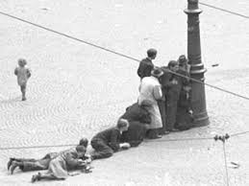
Nietsvermoedend kind loopt weg van de
schuilplek, het open plein op. 7 mei 1945.

- Koude Oorlog: Cubacrisis
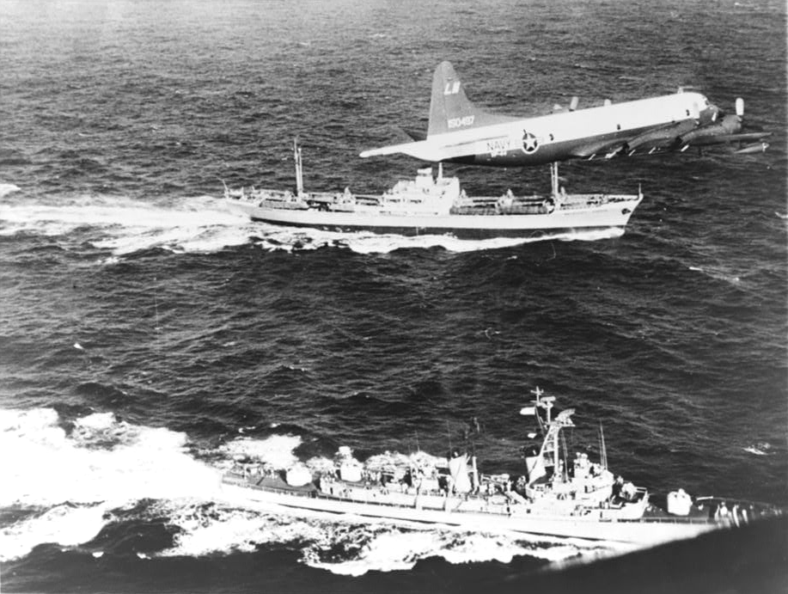
De Cubacrisis vond plaats in oktober 1962. Dit is het dichtste dat de wereld ooit is geweest bij een echte atoomoorlog. De wapenwedloop tussen de V.S. onder leiding van Kennedy en de Sovjet-Unie onder leiding van Chroesjtsjov was nog maar een dun draadje geworden dat op knappen stond. Jarenlang waren de V.S. en de Sovjet-Unie in een competitie over wie de grootste, gevaarlijkste en meest verwoestende atoombommen hadden en konden ontwikkelen. Er waren bommen die een land kon verwoesten. Dit was een onderdeel van de Koude Oorlog tussen de twee grootmachten. Toen kwam het moment dat de dreigementen daadwerkelijk waar konden worden gemaakt. De V.S. had een basis voor hun raketten met kernlading in Turkije en Italië laten instaleren, want dit was dichter bij de Sovjet-Unie. Als antwoord hierop liet de Sovjet-Unie een basis op Cuba –dat onder leiding van Fidel Castro communistisch was geworden- instaleren. Dit deed hij onder andere ook om de band met Castro weer te verbeteren aangezien die wat verslechterd werd. Op 22 oktober kondigde eiste Kennedy dat de raketbasis op Cuba verwijderd werd en dat er een blokkade zou komen om alle militaire goederen naar Cuba te onderschepen. Castro zei dat de blokkade illegaal was, maar na twee dagen trad de blokkade toch in werking. De spanning steeg tot 28 oktober toen Radio-Moskou aankondigde dat de Sovjet-Unie toe zou geven aan de eisen van de V.S. als de blokkade werd verwijderd. Hier opvolgend vond er een briefwisseling plaats tussen Kennedy en Chroesjtsjov, waarin werd besloten dat beide raketbasissen zouden worden teruggetrokken. Ook werd een directe communicatieverbinding, de Rode Telefoon, die van Washington DC naar Moskou liep aangelegd. Zo konden de leiders elkaar informeren over mogelijke testlanceringen om misverstanden en crisissen te voorkomen.
Het bovenste schip is een Sovjetsschip dat Cuba verlaat met raketten en het schip eronder is een Amerikaans schip die volgt. Het Amerikaans vliegtuig houdt het in de gaten en zorgt dat alles via plan verloopt. 28 oktober 1962
Ik vind dat dit onderwerp van de geschiedenis een plaats in mijn werkstuk verdient want dit is de enige keer dat de wereld zo dicht is geweest bij een atoomoorlog. Mijn argument als mensen zeggen ‘waarom leren we over mensen die al dood zijn en dingen die al gebeurt zijn?’ is altijd: om te voorkomen dat het nog een keer gebeurt. Alleen in dit geval betwijfel ik of geschiedenis zich niet, ondanks alle kennis die jarenlang onderzoek naar alles, kan herhalen. President Trump is met dezelfde manier aan de macht gekomen als Hitler, door op de werkeloosheid te richten en daar mooie plannen voor maken. Wat er nu speelt tussen Noord-Korea en de Verenigde Staten, lijkt ook weer heel erg op het onderwerp dat ik heb gekozen. De dreigementen die tussen de twee presidenten waren eerst niet volledig serieus, maar wanneer je je realiseert hoe gevaarlijk de kernwapens zijn, ga je er wel meer over nadenken. Ze spelen met vuur - geen vuur, godsamme atoombommen! Precies zoals ze in 1962 deden. Het ergste is dat het ook zo kan gebeuren en met de nieuw ontwikkelde, waarschijnlijk gevaarlijkere atoombommen die zo de halve wereld kan vernietigen. Niemand wilt dat, Kennedy en Chroesjtsjov ook niet en daarom was het net op tijd nog gered, maar wie weet of dat nu ook gebeurt?
- Tweede Feministische Golf: Dolle Mina ontvoerd filmmaker
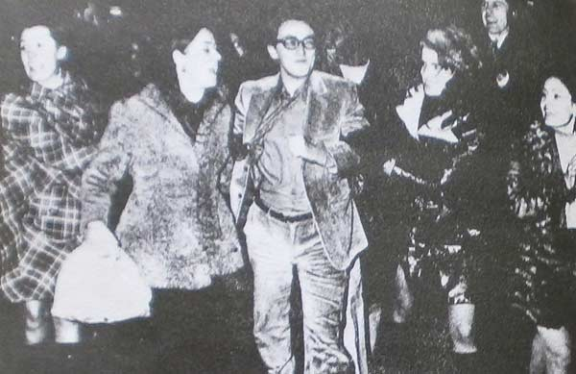
Aan het begin van hun activistische periode op 15 januari 1970 was de vergadering voor het organiseren van deze actie en op donderdag 29 januari 1970 vond de ‘brostenactie’ plaats. Dit was een actie georganiseerd door de feministische beweging Dolle mina. Ze bestormden en verstoorden een misverkiezing ‘Miss Cinemanifestatie’ in de Utrechtse Dancing met nepborsten aan hun bovenlichaam vastgebonden en ontvoerde filmmaker Pim de la Parra en organisator Theo Knippenberg. De vrouw die de misverkiezing won zou een goede rol krijgen in de nieuwe film van De La Parra. De leden van Dolle Mina beschouwde deze misverkiezingen als ‘veemarkt’. Ze hadden valse toegangsbewijzen om de locatie te kunnen binnendringen. Ze deelden ook pamfletten uit met de tekst: ‘Is het hier een veemarkt? Een markt voor slavinnen? Een luxe bordeel uit die goeie ouwe tijd? Waarom worden hier de uiers van deze vrouw gemeten? Bestaat de vrouw soms uit lijf alleen? Wat zijn al deze heren met deze dames van plan? Vindt u het hier allemaal zo leuk? WIJ NIET!!!! WEG MET DE MISSVERKIEZINGEN WEG MET DE VROUWENEXPLOITATIE’. Het stond overal op de voorpagina’s van de kranten, het was groot nieuws! Erg dramatisch was het niet, op alle foto’s staan de vrouwen en De La Parra vrolijk lachend op de foto. Het was dan ook al om middernacht afgelopen en de misverkiezing ging gewoon door.
Dolle Mina ontvoert De La Pam tijdens brostenactie in de Utrechte Dancing. 29 januari 1970
Ik weet dat dit maar een klein deel van alle dingen die Dolle mina heeft gedaan is. Ik was dan ook eerst van plan om de Dolle Mina als onderwerp te doen, maar na even onderzoeken, bleken ze zoveel bizarre en grootse acties te hebben gedaan, dat ik uiteindelijk besloot maar een hiervan te kiezen. Voor mij is het hele onderwerp feminisme heel belangrijk, en daarom dus ook Dolle Mina, want als zij niet hadden gedaan wat ze allemaal deden, hoe was het dan afgelopen? De manier waarop ze protesteerden vind ik ook intrigerend, het was niet allemaal grof en geweld, er zaten ook hilarische acties als deze bij. Natuurlijk zat hier ook een belangrijke bericht achter, die misschien nu ook nog door sommigen mensen hun hoofd moet doordringen. Een misverkiezing is ook een apart concept: je kijkt naar hoe dun en knap een meisje is, ze doet een dansje en ze krijgt een prijs. Het is zeker ook gek als je dit doet met het opkomen van de Tweede Feministische Golf. Ik kijk heel erg op naar de beweging Dolle Mina en het is altijd leuk en interessant om meer te lezen en meer te weten te komen over de acties die ze voerden en wat hun doel ermee was. Niet veel kinderen begrijpen het dat ik het zo belangrijk vind, in hun ogen is het vaak allang opgelost en soms zeggen ze zelfs dat de vrouw ondertussen meer recht heeft dan de man en de vrouw er misbruik van maakt. Daar kan ik erg boos om worden, want nou prima als de vrouw meer recht heeft. Misschien word er dan begrepen hoe erg het is geweest, in de jaren 50 had een getrouwde vrouw evenveel rechten als een baby, niet eens een kind. Je kon niet eens alleen naar de kapper, want iemand moest die afspraak betalen en als vrouw mocht je dat niet: zelf voor dingen betalen. Natuurlijk is alles nu beter, maar dat betekent niet dat de vrouw meer recht heeft, dat het glazen plafond is verzonnen omdat ze minder wilden werken voor meer geld; dat als een vrouw lastig gevallen word en de man ontkent dat de vrouw het dan heeft verzonnen om de man zwart te maken. Dit zijn echt dingen die ik te horen heb gekregen wanneer ik vertel over Dolle Mina of over iets dat in het nieuws is geweest wat met feminisme te maken heeft. Ik vind dat Dolle Mina in mijn werkstuk hoort omdat zij echt hebben gezorgd voor een beter Nederland en in mijn ogen zijn zij meer Wonder Woman dan het stripfiguur in het strakke pakje.

- Lustmoorden: Jeff Dahmer
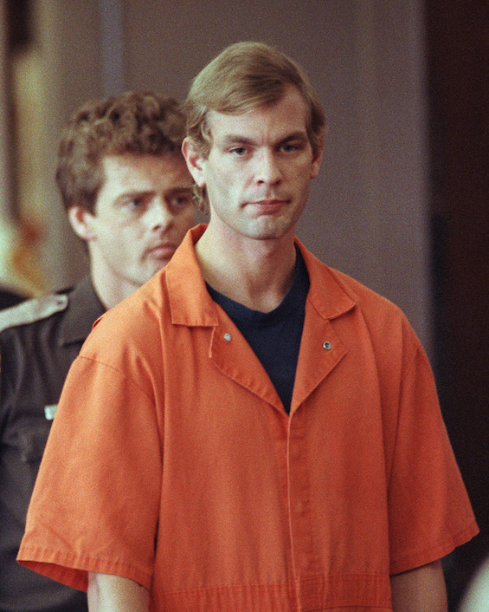
Amerika kent veel lust- en seriemoordenaars uit de jaren 70. Afschuwelijke moorden werden op dezelfde manier gepleegd, gemutileerde lichamen doken overal en nergens op en vaak zaten witte mannen met de meest gestoorde verlangens en gedachtes erachter. Jeffrey Dahmer behoorde ook in dit rijtje. Deze man was een necrofiele, kannibalistische seriemoordenaar en pleegde van 1978 tot 1991 een totaal van 17 moorden. Tussen zijn eerste en tweede zat negen jaar, na zijn tweede moord ging het snel en in 1991, het jaar van zijn arrestatie, moordde hij per week. Zijn eerste slachtoffer was een lifter die hij uitnodigde naar zijn huis waar hij hem eerst met een halter sloeg en hem er daarna mee wurgde, vervolgens masturbeerde hij meerdere keren over het lijk en daarna ontleedde hij het lichaam, verborg het in de kruipruimte tot hij vond dat het teveel begon te stinken en heeft het lichaam in vuilniszakken een tijdje in zijn auto bewaard. Toen hij een nacht werd gearresteerd omdat hij te hard reed, was hij de agenten te slim af –ondanks de lijkengeur- hier schrok hij wel zo van dat hij die nacht nog het vlees van de botten heeft af zitten schrapen en de resten in de achtertuin begraven. Later groef hij ze weer op en loste het vlees op in zuur en spoelde dat door de wc terwijl hij de botten met een moker verbrijzelde en in de bossen uitstrooide. Dit alles was in het huis van zijn ouders waar hij een lange tijd, deels als tiener, alleen heeft gewoond. Zijn vader kocht hem om, zodat hij dit zou verzwijgen voor zijn moeder. Dahmers moorden hadden allemaal te maken met seksuele gemeenschap met een bewusteloze man of een mannelijk lijk, dit was de reden dat hij begon met moorden. Het was meer dan taboe om in zijn dorp homo te zijn, doordat hij dit met niemand kon delen begon hij fantasieën op te roepen over seks met een bewusteloos lichaam, hierdoor werd het niet meer onbereikbaar. Na een tijdje kwamen er steeds meer dingen bij kijken: kannibalisme en het creëren van zombies die hem op welke manier dan ook aan zijn wensen zouden voldoen. Hij boorde een gaatje in het schedel en goot er zuur in, hij beweerde dat deze mannen een paar dagen doorhadden geleefd als zombie. Dit ging door tot een tweede man vluchtte en een politieauto aanhield. Er was namelijk al eerder een man die probeerde te vluchtten, maar Dahmer vond hem en de homofobe politie die erbij betrokken was wilden zo min mogelijk met Dahmer en het slachtoffer te maken hebben, en brachten hem ondanks de verdachte omstandigheden terug naar Dahmers appartement. Bij de tweede keer was het wel gelukt en Dahmer werd al snel gearresteerd en veroordeelt tot 957 jaar gevangenisstraf, ondanks dat hij krankzinnig was verklaard. In de gevangenis bekeerde hij naar het christelijke geloof. Dit duurde niet lang want in 1994 werd hij door een schizofrene medegevangene vermoord.
Jeffrey Dahmer wordt door bewaker begeleid naar zijn plek in de rechtszaal. 1991.
Waar te beginnen? Ik heb bovenstaand stuk net geschreven en zoals altijd als ik over Jeff Dahmer of vergelijkbare moordenaars schrijf of lees ben ik een beetje -begrijp me goed: een beetje heel erg- van stuk gebracht en geloof me wanneer ik zeg dat ik geen oog heb dichtgedaan nadat ik de eerste keer My Friend Dahmer van Derf Backderf las en dat boek ook goed hebt weggestopt achterin de boekenkast. Ik vind het lezen erover een ding, maar zodra ik me realiseer dat dit echt een man van vlees, bloed, met dezelfde organen en dezelfde nagels was en dat dit echt is gebeurd word ik misselijk en duizelig. Toch vind ik het intrigerend en fascinerend en kan ik maar niet stoppen met lezen en er meer over te weten komen. Waarom dit onderwerp nou juist belangrijk voor mij is kan ik niet zeggen, simpelweg omdat ik het niet weet. Ik zat erg te twijfelen tussen Ed Kemper (The Coed Killer, vooral bekend om zijn gruwelijke moord op zijn moeder waar hij na haar te hebben onthoofd orale seks mee had), Ed Gein (gravenrover die decoraties maakte van de lijken en later ook om deze reden heeft gemoord) en Jeff Dahmer. Ik besloot toch dat ik Dahmer het interessantste en fascinerendste vond en ik kon er meer over vertellen omdat ik van te voren al meer van hem wist. Achteraf misschien iets teveel, maar er is ook zoveel te vertellen over Dahmer. Ik kan zo zijn hele jeugd er nog bij schrijven; het voelt alsof ik nog lang niet alles heb opgeschreven. Ik spring bij een kans mijn kennis over deze gestoorde man te delen, over wat ik ondertussen allemaal weet van lustmoorden en waarom deze zo frequenter zijn in Amerika dan in de rest van de wereld. Natuurlijk ben ik geen psycholoog of iemand die er gespecialiseerd in is, maar ik lees en kijk er zoveel over dat ik wel mijn mening heb kunnen vormen. Ik vind het zo interessant om te weten wat Dahmer er toe dreef deze moorden te plegen en hoe hij in hemelsnaam een bestendige maag had om dit soort dingen te kunnen doen. We zullen het nooit echt weten, alles zijn factoren en mogelijkheden, wat het ook weer meer intrigerend maakt. Wat ik wel kan zeggen over waarom ik vind dat dit onderwerp belangrijk is om in mijn werkstuk te gaan, is dat dit onderwerp goed laat zien dat de reden waarom deze dingen niet in Nederland gebeuren: de sociale controle hier is veel beter. Wanneer je over Dahmers aanraking met de politie leest, kan je zo tien momenten noemen waar, als het in Nederland plaatsvond, al lang was ingegrepen.

- Bloedbad: Columbine
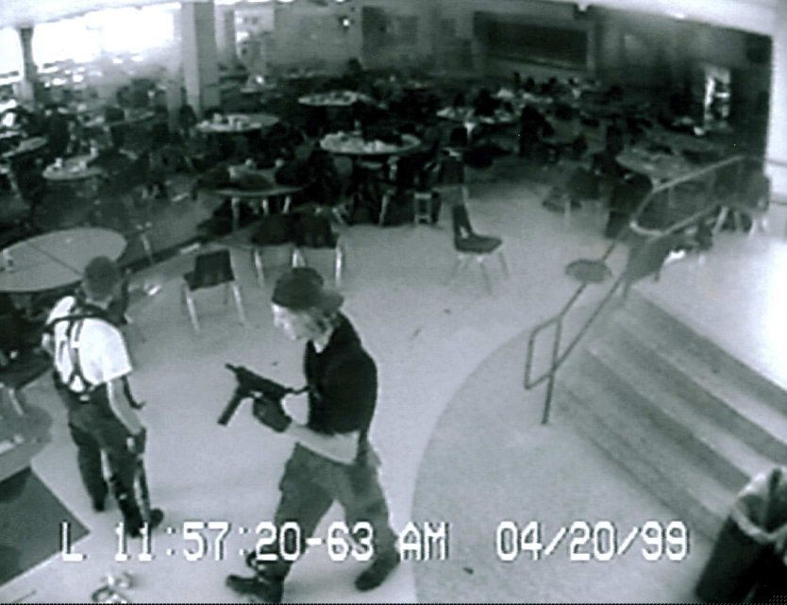
“Brooks, ik mag je nu. Ga hier weg. Ga naar huis.” Kreeg Brooks Brown te horen van zijn vriend waar hij twee jaar lang ruzie mee heeft gehad. Hij haalt zijn schouders op en loopt naar huis, halverwege zijn wandeling heeft hij door wat zijn vriend bedoelde en hij rent terug maar het is al te laat.
Eric Harris (wit shirt) en Dylan Klebold (zwart shirt) lopen de kantine in. 20 april 1999.
Op 20 april 1999 lopen twee beste vrienden schietend naar de ingang van hun school, Columbine Highschool, met ieder ongeveer 80 zelfgemaakte bommetjes op zak. Ze raken meerdere leerlingen, maar voor een paar minuten denken veel leerlingen en een leraar dat het een prank is, het is immers het einde van het schooljaar, sommige denken dat het bij een filmpje hoort. Het zijn immers Dylan Klebold en Eric Harris, bij hun weet je nooit echt wat je moet verwachten of denken. Pas toen zij schietend de school binnenliepen, had iedereen door dat het geen luchtbuks of namaakgeweren waren, maar echte afgezaagde geweren. Eerst gingen zij naar de kantine waar ze van te voren twee zelfgemaakte bommen hadden neergezet. Deze bommen gingen niet af en pas nadat Dylan er meerdere malen op had geschoten ontstond er een klein brandje dat met de sprinklers meteen weer geblust was, waardoor het gebouw niet instortte zoals de bedoeling was, dit was niet het enige dat volgens hun strakke plan ging. Tegen de tijd ze bij de kantine aankwamen, waren veel leerlingen al gevlucht onder leiding van Dave Saunders die het, door het laten ingrijpen van de politie, niet heeft gered. Dit bedierf hun pret zeker niet. Ze gilden en riepen dingen die een kind in een carrousel zou roepen terwijl ze in de bibliotheek nog twaalf medeleerlingen en een leraar doodschoten en verder nog vierentwintig verwonden. Het grootste deel van de schietpartij vond plaats in de bibliotheek, hier zijn ook de meesten doden gevallen. Na ongeveer vijftig minuten hebben ze er genoeg van en ze zitten op de grond, tellen af en halen de trigger over. Het was de bedoeling dat deze schietpartij het begin was van de uitroeiing van de mens en dat de hele school zou ontploffen, dat waren de intenties van Eric en Dylan, dat is hun niet gelukt. Ook de tijdbommen in hun auto, die op de paarkeerplaats stond waar de leerlingen naartoe zouden vluchten en door de bommen alsnog zouden worden omgelegd, waren niet afgegaan. Wel is deze schietpartij een trigger geweest voor honderden andere over de hele wereld en tot februari 2018 de dodelijkste middelbare school schietpartijen en het Columbine Bloedbad staat sinds oktober 2017 niet meer in de top 5 meest tragische gebeurtenissen van de Verenigde Staten.
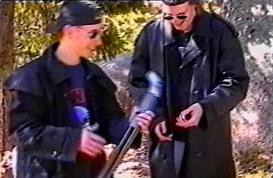
Dit verhaal moet in mijn werkstuk omdat dit een onderwerp is waar ik me zo ontzettend veel mee bezig houd, zo erg dat mijn ouders af en toe checken of ik niet misschien de daad die deze jongens hebben gepleegd, en de jongens zelf, verheerlijk en of ik zelf misschien zulke verlangens heb. Nee, volstrekt niet, ik ben gewoon heel erg geïnteresseerd in de vraag: wat dreef hun ernaar dit te doen? Er is geen concreet antwoord hiervoor, er spelen veel dingen mee. Het zijn videospelletjes, onoplettendheid van de omgeving, hoe iemand op sociaal gebied behandeld word, hoe makkelijk het is om aan de wapens te komen, met welke mensen je omgaat, films, muziek, dit zijn allemaal dingen die meespelen in het antwoord op de vraag. Mijn sterke mening is dat er meer dan tien mogelijkheden zijn geweest om ingegrepen te hebben, dat Harris’ ouders een instelling hadden van ‘wat ik niet zie, is er niet’. Harris maakte namelijk al een lange tijd eigen bommen, ook zeer gevaarlijke bommen, hij bewaarde deze en materialen om de bommen te maken samen met zijn geweren op zijn kamer. Toen zijn ouders erachter kwamen dat hij mensen met deze bommen had bedreigd moest hij alles inleveren, maar het duurde niet lang of zijn voorraad was weer bijgevuld en zijn ouders, te bang om wat te vinden, hadden zijn kamer niet meer gecontroleerd. Eric en Dylan zaten allebei in een Diversion-programma. Ze hadden ingebroken bij een bedrijfsbusje en daaruit gestolen, om te zorgen dat ze niet met justitie in aanraking kwamen zijn ze dat programma in getreden. Ze moesten een vragenlijst invullen en Eric had daar ingevuld moordzuchtige neigingen te hebben, hier werd –naast hem aan de medicijnen te zetten- verder niks aan gedaan. Dylan had hier ook vergelijkbare dingen ingevuld echter werd dit al helemaal over het hoofd gekeken. Wat ook zo interessant aan dit onderwerp is, zijn alle leugens en mythes en mooie verhaaltjes die erover worden verspreid. Een daarvan is het ‘geloof je in god’ verhaal. De moeder van Rachel Scott en de moeder van Cassie Bernall geloofde allebei dat dit verhaal van toepassing was bij hun dochters, terwijl het eigenlijk bij Valeen Schnurr het geval was. Eric vroeg haar of zij in God geloofde, waarop ze twijfelachtig antwoordde. Wel kwam ze er levend uit, dat gebeurde met de meeste leerlingen die met hun praatte. Dit heeft Valeen niet in haar getuigenis vermeld na dreigementen te hebben ontvangen van beide moeders. Ook dit fascineert me eraan, hoe ver ouders kunnen gaan om hun kinderen te wreken, of ook in het geval van Scott en Bernall, zo veel mogelijk geld te verdienen met de dood van je kind. Een ander is dat Eric de psychopaat was en Dylan de arme vriend die werd meegetrokken, dit was niet zo. Dylan was helemaal niet zo fan Eric, in zijn dagboek vermeld hij zelfs helemaal geen vrienden te hebben, terwijl Eric alles doet om zo cool te zijn als Dylan. Aan de manier van schrijven van Erics laatste dagboekfragmenten is af te leiden dat hij gespannen was, het niet meer wilde doen, maar Dylan verwachtte dit nu van hem. Dylan heeft er nog wel zin in en laat dit Eric weten, terwijl Eric aan de buitenwereld probeert te hinten wat er aan de hand is.
Eric (links) en Dylan (rechts) oefenen samen met een vriend het schieten. 1999.

Bronnenlijst
Mata Hari:
Informatiebronnen
Website - https://nl.wikipedia.org/wiki/Mata_Hari
Website - https://isgeschiedenis.nl/nieuws/arrestatie-mata-hari
Boek - True Crime van Nick Yap
Beeldmateriaal
Website - https://www.lc.nl/friesland/Mata-Hari-was-in-Parijs-geen-doorgewinterde-courtisane-22556871.html
Website - https://www.friesmuseum.nl/collectie/blog-mata-hari/in-de-cel/
Beurskrach
Informatiebronnen
Website - https://nl.wikipedia.org/wiki/Beurskrach_van_1929
Boek - The Bane Chronicles van Cassandra Clare
Beeldmateriaal
Website - https://nl.wikipedia.org/wiki/Beurskrach_van_1929
Showprocessen
Informatiebronnen
Website - https://nl.wikipedia.org/wiki/Moskouse_Processen
Website - https://nl.wikipedia.org/wiki/Grote_Zuivering
Website - https://nl.wikipedia.org/wiki/Goelag
Website - http://www.plenzdorf.nl/2011/10/de-dag-van-het-vrije-moorden-dystopisch.html
Schoolboek - Geschiedenis boek
Beeldmateriaal
Website - https://nl.wikipedia.org/wiki/Moskouse_Processen
Duinkerke
Informatiebronnen
Film - Dunkirk
Film - The Darkest Hour
Website - https://nl.wikipedia.org/wiki/Slag_om_Duinkerke_(1940)
Beeldmateriaal
Website - http://warfarehistorynetwork.com/daily/wwii/miracle-at-dunkirk/
Dodenwedstrijd
Informatiebronnen
Website - https://nl.wikipedia.org/wiki/Dodenwedstrijd
Website - https://www.nrc.nl/nieuws/2012/06/30/de-hoge-prijs-van-de-overwinning-12336338-a62437
Website - https://historiek.net/oorlog-is-voetbal/42249/
Beeldmateriaal
Website - https://dirkdeklein.net/category/nazi-propganda/
Schietpartij op de Dam
Informatiebron
Website - https://nl.wikipedia.org/wiki/Schietpartij_op_de_Dam_van_7_mei_1945
Website - https://dewerelddraaitdoor.bnnvara.nl/media/313463
Beeldmateriaal
Website - https://www.parool.nl/binnenland/het-bloedbad-op-de-dam-blijft-70-jaar-na-7-mei-1945-nog-steeds-verbazen~a4006129/
Website - https://vandaagindegeschiedenis.nl/7-mei/
Cubacrisis
Informatiebron
Website - https://nl.wikipedia.org/wiki/Cubacrisis
Beeldmateriaal
Website - http://www.fasttrackteaching.com/ffap/Unit_11_Cold_War/U11_Cold_War_Conflicts.html
Dolle Mina
Informatiebron
Website - http://www.vrouwennuvoorlater.nl/borstenactie/
Website - https://www.atria.nl/nl/publicatie/dolle-mina-tijdbalk
Website - https://www.atria.nl/nl/publicatie/dolle-mina
Beeldmateriaal
Website - http://www.vrouwennuvoorlater.nl/borstenactie/
Jeff Dahmer
Informatiebron
Graphic Novel – Mijn Vriend Dahmer van Derf Backderf
Boek - True Crime van Nick Yap
Boek - Bodies of Evidence van Brian Innes
Website - https://nl.wikipedia.org/wiki/Jeffrey_Dahmer
Beeldmateriaal
https://www.biography.com/people/jeffrey-dahmer-9264755
Columbine
Informatiebron
Boek - Wij Zijn Maar Wij Zijn Niet Geschift van Time Krabbé
Boek - A Mothers Reckoning van Sue Klebold
Boek - True Crime van Nick Yap
Film - Zero Hour
Documentaire - Bowling For Columbine van Micheal Moore
Documentaire - Columbine: A Killer In The Family
Het filmpje van tijdens de schietpartij dat ik heb gekeken, is verwijderd van YouTube. Het liet de kantine zien, de bibliotheek en het 911-telefoontje van een leraar, ook in de bibliotheek dus daar zat geluid bij en alles wat ze zeggen.
Beeldmateriaal
ABC News
Website - https://en.wikipedia.org/wiki/Columbine_High_School_massacre

